简讯2016-1-2

核心引领 个性发展 多元示范
---李春兰工作室2015年考核工作简讯
2016年1月12日，由双流县名师管理办组织的“2015年双流县名教师（名校长）工作室和学科研培员工作室年度考核”工作会在双流县实验小学顺利举行。双流县研培中心副主任谢祖福带领高永琼、屈勇、李良聪、向福贤老师对各工作室开展评估考核工作。“李春兰工作室”导师李春兰和学员辛洁秋代表工作室参加考核工作会。考核会通过工作室自评、查阅资料、专家答辩等环节，现场打分，给出成绩。经考核组专家的考评，“李春兰工作室”基础分99.5分，研修成果加分57.5分。在工作室特色建设中，根据《核心引领 个性发展 多元示范》的汇报以及所提供的印证材料，工作室独立承担的县级规划课题《积极心理学视角下的中小学完整班级建设探索实践》的科研成果得到专家好评。
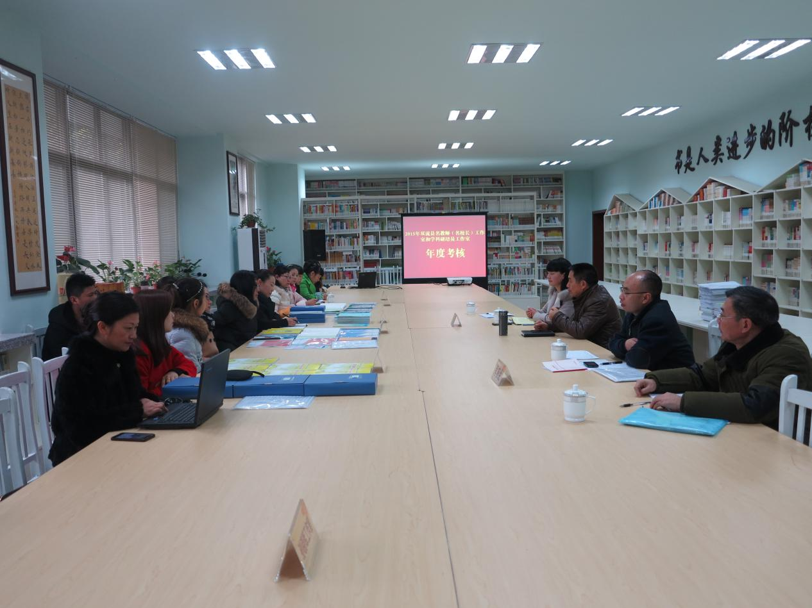
【左起：李春兰 辛洁秋； 右起：向福贤、李良聪】
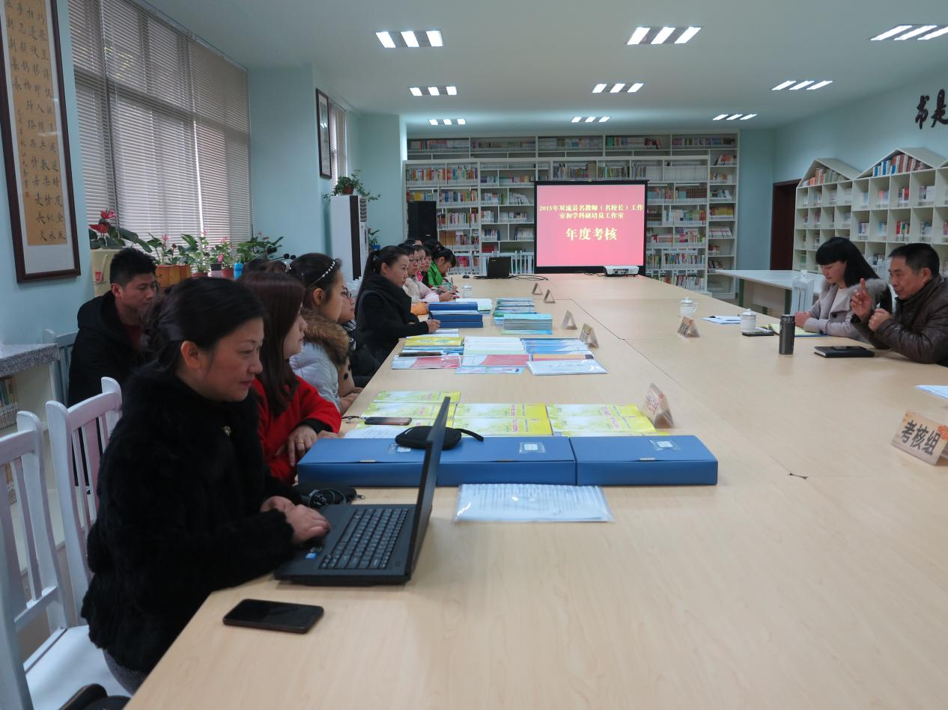
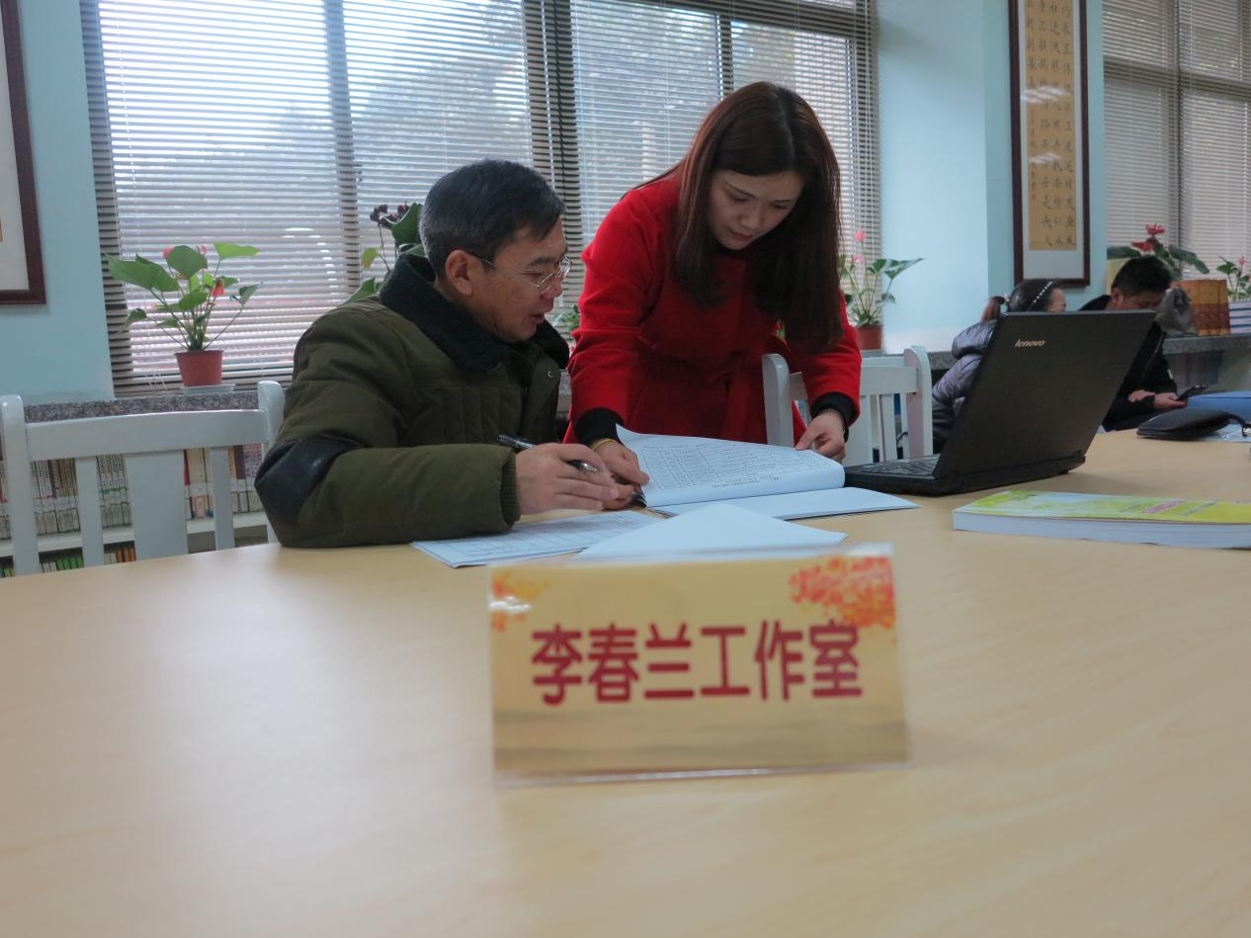
【左起：向福贤 辛洁秋】

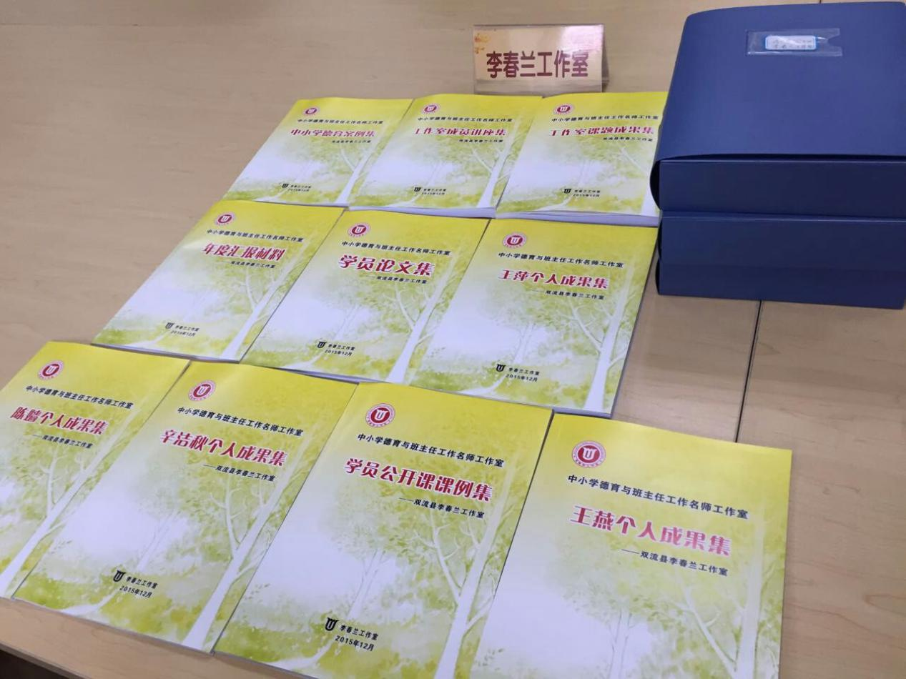
【工作室资料】
2016年1月12日

